2016北京师范大学书法考题
临摹：史晨碑
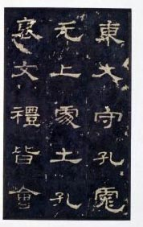
创作
1、楷书创作
己亥杂诗 龚自珍
浩荡离愁白日斜， 吟鞭东指即天涯。
落红不是无情物， 化作春泥更护花。
2、楷书之外书体创作
己亥杂诗 龚自珍
九州生气恃风雷，万马齐喑究可哀。
我劝天公重抖擞,不拘一格降人才。

